**Web technológiák – 12. Gyakorlat**

**HTML5 nyelv elemei – CSS használata**

Töltse fel a GitHub rendszerbe az elkészült fájlokat a következő mappába:

LANBG9_0505

Jegyzőkönyv neve:*gyak12.pdf*

Forrás file-k

**Határidő:** 2021.05.05. ill. módosítás esetén a 05.09.-ig.

**1.** **feladat**

1. Készítse el a CSS elemek használatával a következő feladatot. Mentés: **index.html** 7

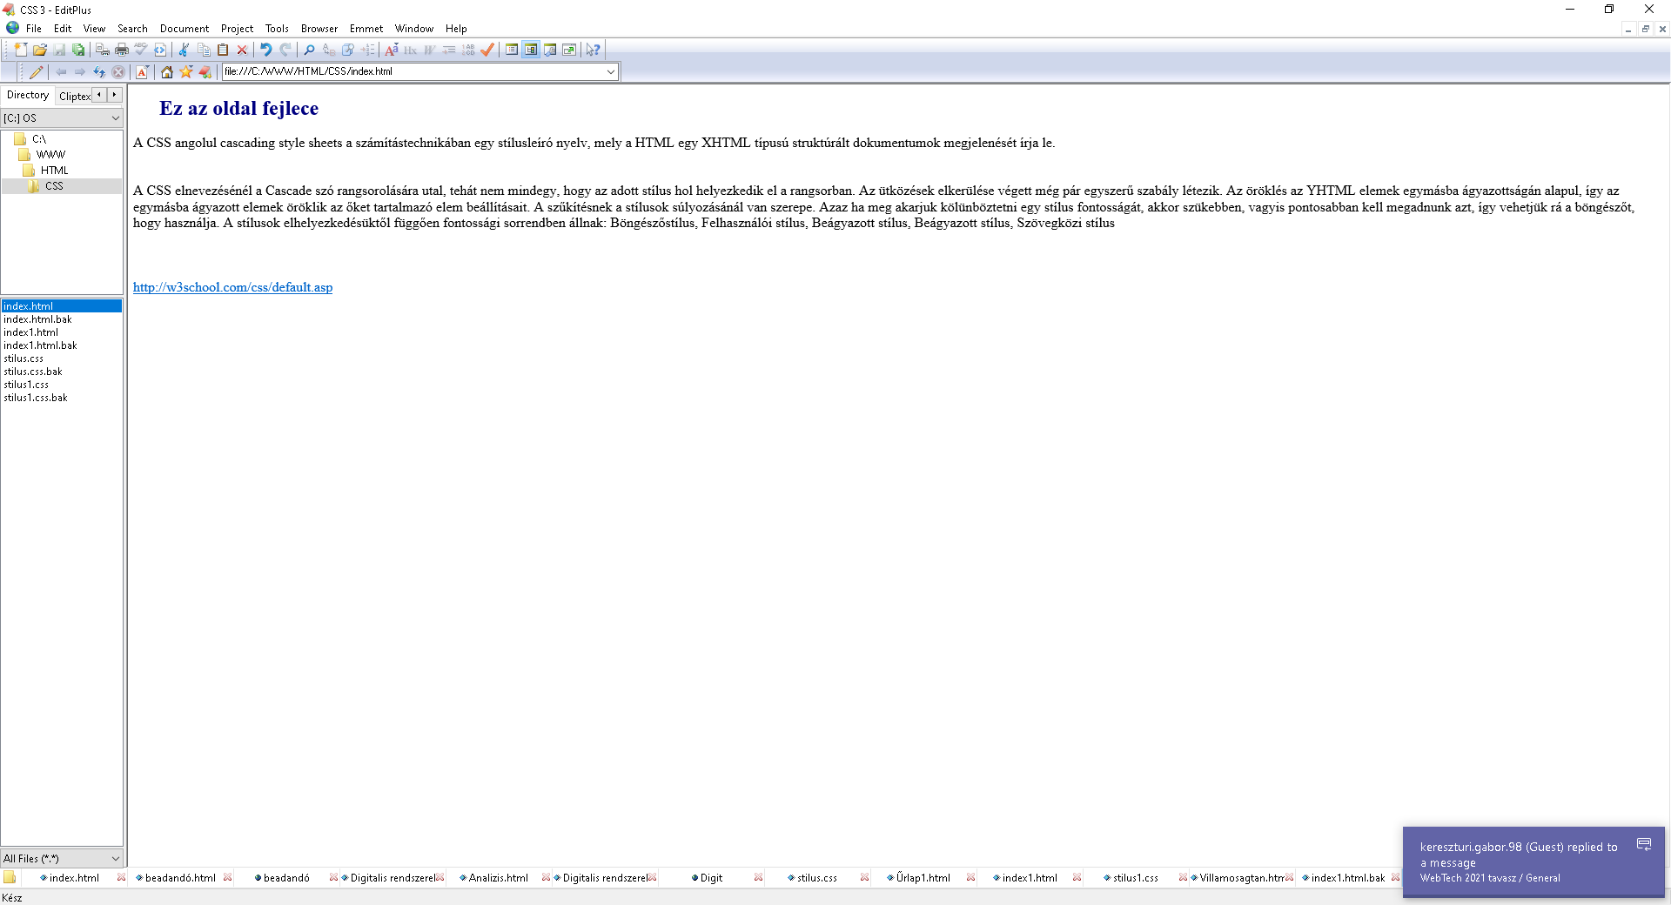

Mentés: **stilus.css**

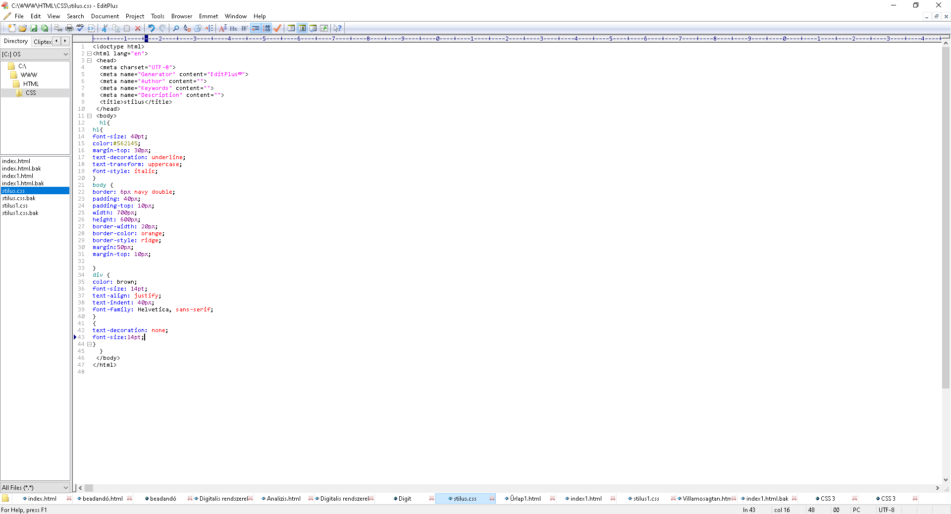

**Eredmény:**

1. Készítse el a CSS elemek használatával a következő feladatot.

Mentés: **index1.html**

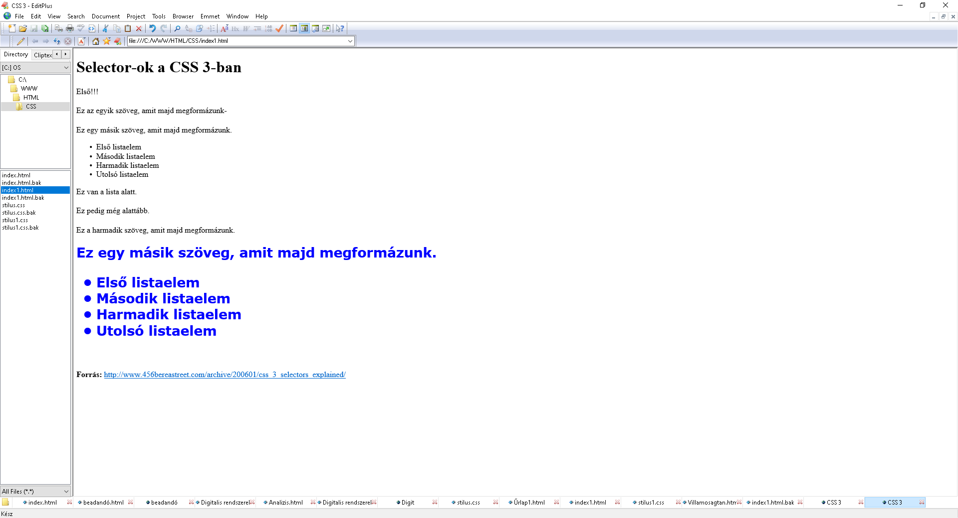

**Mentés: stilus1.css**

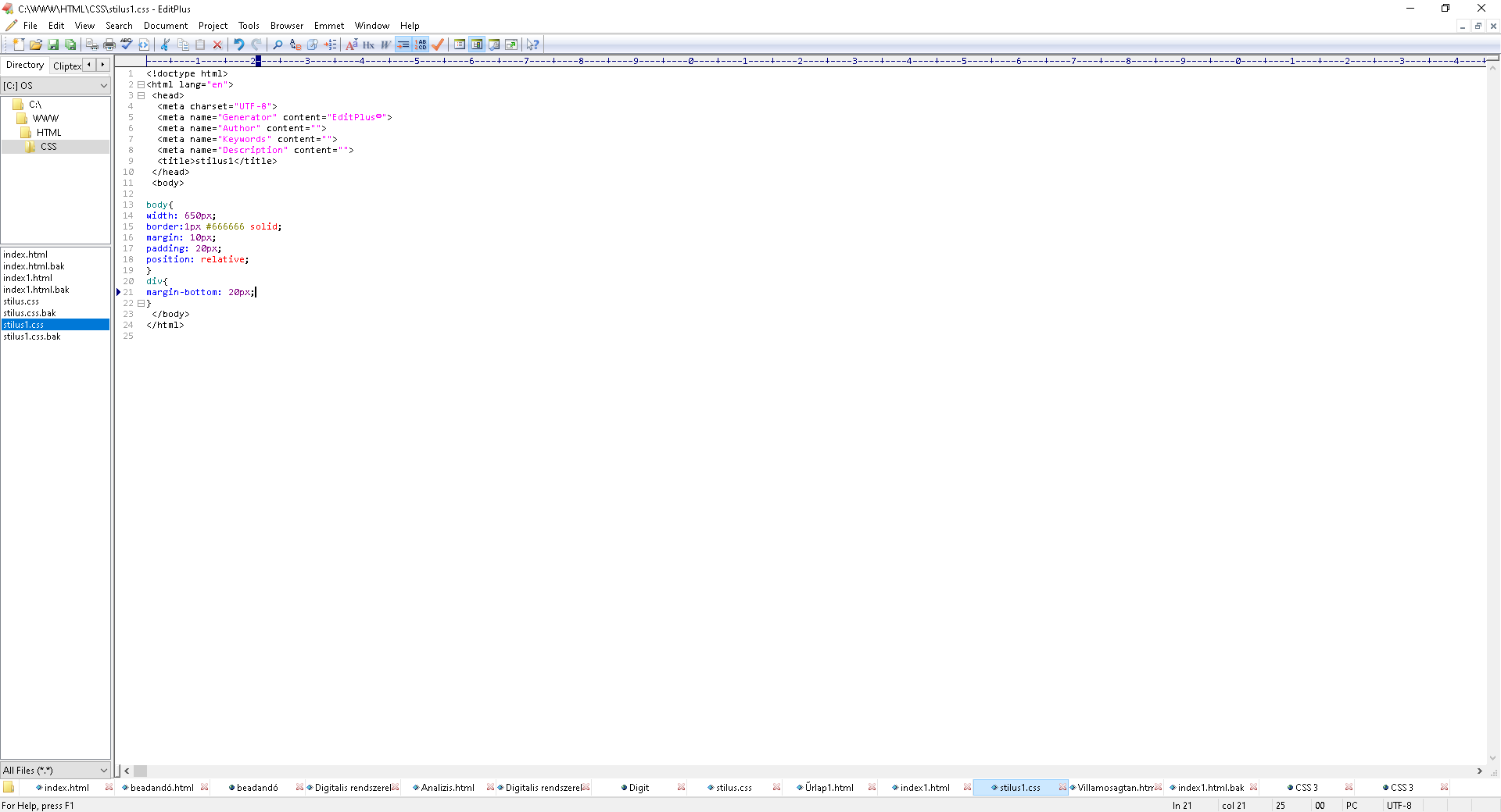

**Eredmény**

